Завод «АвтоМаш» внедряет систему машинного зрения для повышения качества сборки автофургонов
ООО «АвтоМаш» является официальным заводом-доработчиком продукции АЗ ГАЗ. Компания производит автофургоны и специальную технику, а также выполняет модернизацию автомобилей ГАЗ. Перед предприятием стояла задача – увеличить эффективность работы по сборке и повысить прослеживаемость деталей на производстве. Для этого представители ООО «АвтоМаш» вместе с экспертами АО «Моделирование и цифровые двойники» (АО «МЦД») запустили пилотный проект по внедрению системы машинного зрения на предприятии.
Одна из проблем, которую предстояло решить совместно с ООО «АвтоМаш» – недостаточный уровень цифровизации процессов на предприятии. Материал, поступающий на склады, регистрируется в системе учета, но его дальнейшее использование не отслеживается полностью. Регистрируются только готовые изделия, которые поступают в цех сборки. Кроме того, задания для рабочих формируются в бумажном виде, а отчеты о выполнении заполняются вручную после каждой смены. Существует также проблема, связанная с разнообразием деталей. Они очень похожи друг на друга, что усложняет их идентификацию для сотрудников предприятия.
Система, разработанная АО «МЦД», позволит решить эти проблемы. Специалисты компании применили ее, чтобы внедрить на заводе «АвтоМаш» цифровые журналы, а также пост с видео-камерой для распознавания деталей. По оценке экспертов АО «МЦД», внедрение системы машинного зрения увеличит эффективность работы предприятия на 25%. Кроме того, специалисты «АвтоМаш» отметили снижение времени протекания процесса (ВПП) на 28,3% и показателя незавершенного производства в потоке на 50%, а также повышение выработки на человека на 13,1%.
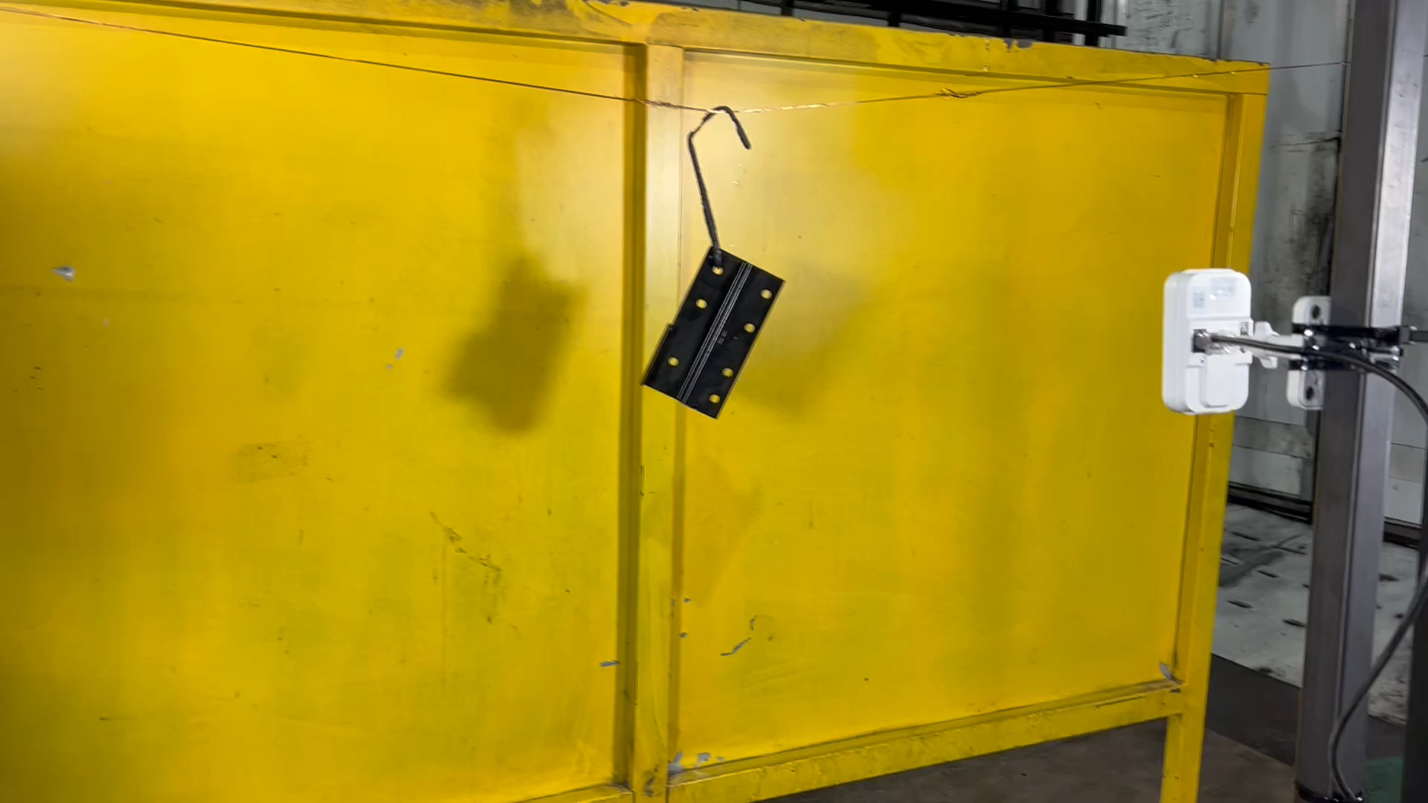
Тестирование работы модели для поста обнаружения деталей
Подготовка модели машинного зрения
В рамках пилотного проекта для предприятия была создана версия, позволяющая сотрудникам самостоятельно заполнять каталоги деталей и учиться использовать систему. В дальнейшем это даст возможность исключить влияние человеческого фактора на заводе «АвтоМаш», а также сократить количество ошибок.
Работа над системой началась после проведения необходимого технического осмотра и предпроектного обследования предприятия, а также сбора необходимых данных – каталога деталей, 3D-моделей, фото и видео материалов. При этом существовал ряд сложностей. Так, модель, разработанная специалистами АО «МЦД», не является типовой, поскольку она различает не разносторонние, а похожие объекты. Кроме того, в процессе обучения модели требуется большое количество ручной разметки для правильной идентификации деталей. Пилотный проект позволил проверить возможности системы. Если возникали затруднения, использовался другой сценарий, включая применение других алгоритмов, в том числе машинного зрения. Внедрение пилотного проекта заняло 1,5 месяца.
«Важным требованием на современном предприятии считается продуктивность и качество изготавливаемых изделий. Автоматизация производства – это, в первую очередь, постепенный комплекс мероприятий, предусматривающих замену ручных трудоемких операций на современные технологические решения. Внедрение системы машинного зрения на производстве ООО «АвтоМаш» позволило поднять общий уровень цифровизации предприятия, а также значительно повысить эффективность производственных процессов, снизив влияние человеческого фактора. Благодаря добавлению автоматизированных рабочих мест (АРМ) многие сотрудники могут не только получить подобающие условия труда, но и возможность повысить квалификацию, что, в свою очередь, обеспечит цифровой рост компании и развитие в целом. Введение АРМ необходимо для прослеживаемости процесса получения деталей от этапа заготовки до готового изделия в режиме реальном времени. Разработка цифровых журналов привела к более оптимизированному рабочему процессу, что позволило лучше использовать ресурсы и повысить производительность. Кроме того, это облегчило обмен данными по этапам изготовления деталей между различными участками производства, способствуя созданию более централизованной и информационной рабочей среды. Результатом создания данной системы стали положительные преобразования, которые улучшили прозрачность производственных процессов, повысили оперативность и точность выполнения заказов с исключением пересортицы деталей. Хочется отметить, что данные мероприятия позиционируют ООО «АвтоМаш» как дальновидное и технологичное предприятие отрасли, которое делает акцент на инновационных подходах в развитии, что способствует повышению конкурентоспособности компании на рынке», – комментирует Илья Пугачев, технический директор направления «Машинное зрение», АО «МЦД».
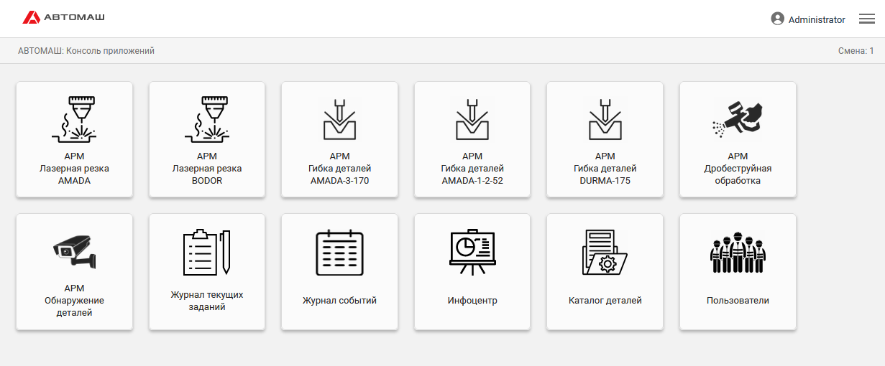
Консоль приложений АРМ
Машинное зрение для работы с деталями на производстве
Ключевой задачей, которую предстояло решить при внедрении цифровых технологий, являлось повышение прослеживаемости процесса получения деталей. Для этого используются определенные метрики – например, руководство может видеть метрики производства деталей, определять, на каком этапе находится их производство, а также понимать, какое количество уже изготовлено.
Операторы могут отследить этап изготовления детали. Для каждой из них есть свой маршрут, состоящий из лазерной резки для заготовки, гибки металла, дробеструйной обработки, покраски и снятия деталей. На последнем этапе определяется артикул детали с помощью камеры и системы машинного зрения.
Вся информация, касающаяся этапов изготовления детали и степени ее готовности, заносится в цифровые журналы. Журналы хранятся в цифровых базах данных и могут быть отфильтрованы, экспортированы и использованы для формирования отчетов. В конце используется общий журнал под названием «Инфоцентр» – в нем фиксируются полностью готовые детали, позволяя определить их количество.
Система также ориентирована на помощь новым сотрудникам предприятия, не знакомым с номиналами всей продукции, выпускаемых компанией. Используя это решение, они смогут выявлять правильную продукцию и отправлять в нужное место на складе. Так, система позволяет добавлять комментарии к маршрутам деталей в том случае, если она идет по особым критериям. Эти подсказки помогают новым сотрудникам и упрощают работу.
«В процессе составления карты текущего состояния на потоке изготовления «сэндвич-фургона» был выявлен ряд проблем на участках окраски, гибки и лазерной резки металла. Во-первых, отсутствие прослеживаемости между участками. Во-вторых, лишние затраты времени на поиск деталей после окраски. И последнее – отсутствие оперативной и достоверной информации у руководителей участков о выпуске комплектующих в реальном времени. Для решения определенных проблем совместно с командой из АО «МЦД» была создана база данных комплектующих, внедрены цифровые журналы с заданиями, оборудованы автоматизированные рабочие места (АРМ), организован стационарный пост обнаружения деталей после покраски, для операторов создан журнал событий и объединенный инфоцентр для руководителей. Все поставленные задачи в рамках пилотного проекта были решены. Следующий наш шаг – это тиражирование проекта в рамках предприятия», – комментирует Смольянинов Роман Дмитриевич, директор по развитию ООО «АвтоМаш».
Перспективы проекта
В перспективе компании рассчитывают запустить крупный проект по цифровизации. Сейчас система работает как цифровой журнал для каждого отдельного АРМ. В будущем ожидается, что они будут связаны между собой через сменное задание.
В ООО «АвтоМаш» хотят применять систему в большем масштабе. Компания планирует автоматизировать рутинные процессы, минимизировав влияние человеческого фактора. В наличии у каждого оператора будет планшет с установленной системой, на который будет приходить сменное задание, где с указанием операции, которую нужно выполнить. Повышение общего уровня цифровизации сотрудников позволит улучшить качество изделий и вести необходимую статистику.

